「こんぷろカスタム」について

本サービスの概要 ...2
各ツールの説明 ...3
提供方法／費用 ...6
本サービスの概要
1
本サービスの概要

本サービスは、コンプライアンス推進活動に役立つツールや素材を、定額（年間）で利用できるサービスです。「時間」「人手」「予算」 が少ない状況でも、本サービスで用意されているツールや素材を使うことで、コンプライアンス活動を継続させ、意識を定着させることができます。

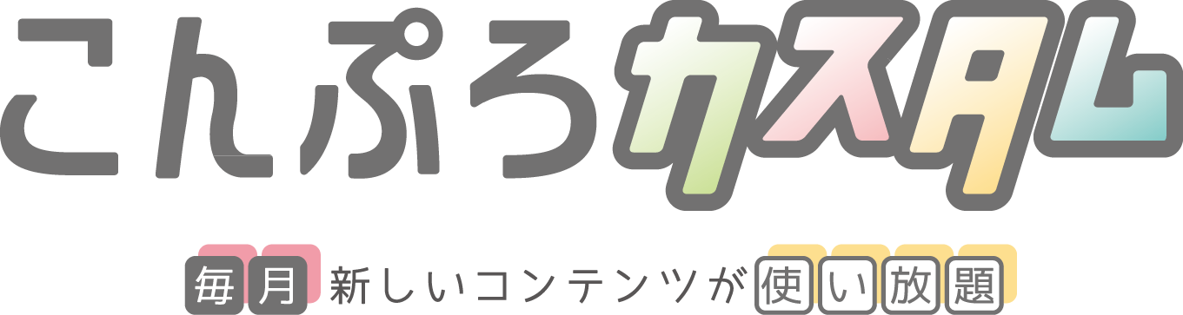

本サービス導入後の効果

本サービスで用意されているツールや素材を使うことで、以下の効果が期待できます。

■無理なく自社のコンプライアンス活動を継続できる
（１） 本サービスは、様々なコンプライアンス意識啓発に役立つツール群で構成されています。それらのツールをそのまま（または、一部をカスタマイズして）ご利用いただくことで、担当者様が効率良く、自社のコンプライアンス推進活動を継続させることができます。

（２） 各ツールは、「現場の視点」で作成されています。実施の負荷が少なく、現場が共感できる内容となっているため、現場主導でのコンプライアンス推進活動の広がりを期待できます。

■コンプライアンス意識が定着する
各ツールを利用し、定期的なコンプライアンス推進活動を継続させることで、従業員のコンプライアンス意識を醸成・定着させることができます。また、意識の定着により、従業員が軽い気持ちで犯してしまうコンプライアンス違反を減少させることができます。

各ツールの説明
２
コンプライアンス研修用資料

毎月2テーマ追加されます。

POINT
● 15分で完了する研修のため、現場の負荷を最小限に抑えることができます。
● 4～5名の単位で意見交換しながら進めていくため、記憶に残ります。
● 文章を訂正する、スライドを追加するなど、自社に合った資料にカスタマイズ可能です。

※オプションで英語版の研修用資料もご利用いただけます。（別途年額6万円（税抜）となります。）
コンプライアンス便り

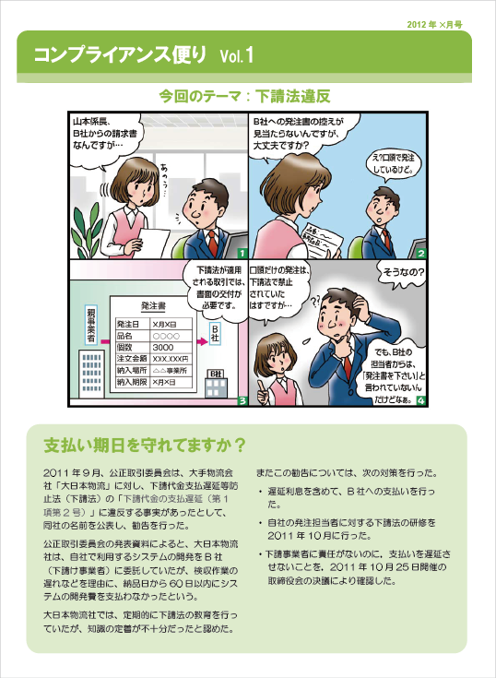

毎月追加されます。

POINT
● 漫画で表現することで、従業員に関心を持って読んでもらうことができます。
● 定期的に従業員に配信する（または掲示板に貼り出す）ことで、意識を向上できます。
● 裏面には、ホットラインの情報を掲載できるた
め、定期的な通報件数の向上が期待できます。

各ツールの説明
２
コンプライアンスポスター PPT版


デザインは不定期で追加されます。

POINT
● 掲示することで視覚的に注意喚起、意識啓発ができます。
● データで配信し、各拠点で出力することで、配送コストを抑えられます。

● デジタルサイネージ用の画像データとしても利用できます。

コンプライアンス イラストカット



1,500点以上のイラストをご利用いただけます。
※ 不定期で追加されます。

POINT
● 通達文書内に挿絵として使うことで、従業員に読まれる文書を作成できます。
● 事例集やハンドブックなどに使用することで、読みやすい冊子にすることができます。

各ツールの説明
２
メルマガ／ニュース・クイズ・事例集（ニュース＆解説、ケーススタディ、クイズ、あるある事例）

「コンプライアンスニュース」、「ケーススタディ」、「クイズ」、「コンプライフ劇場（4コマ漫画）」、「ミニテスト」が掲載されたメールマガジンを毎月配信できます。また、それらを素材として他資料に活用できます。

POINT
● 毎月情報発信することで、従業員の意識を向上できます。
● 定期的な配信で、コンプライアンスに関心を持ってもらうことが可能です。
● 報道発表された不祥事を知ることで、コンプライアンスリスクに敏感になります。

コンプライアンス報告書

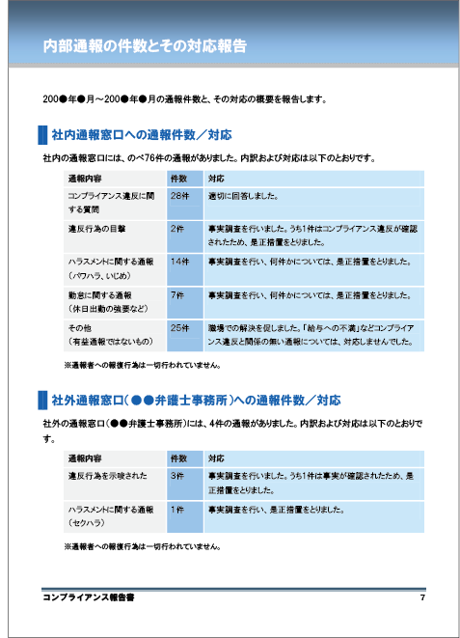
デザインや構成（報告書の内容）をご利用いただけます。

POINT
● 自社のコンプライアンスに関する取り組みを、全従業員に知ってもらうことができます。
● 発行することで、更なるコンプライアンス意識の啓発が期待できます。
● 経営層への報告用資料として利用できます。

社内ポータル用HTMLテンプレート／チェックシート／アンケート／用語集

コンプライアンスの社内ポータルサイトを「省力」、「短時間」で構築できます。
また、コンプライアンスのチェックシートやアンケートがご利用いただけます。用語集では、コンプライアンスに関連する用語をわかりやすく解説しており、若手社員の教育や各種教材のコラムなどに利用できます。

提供方法／費用
３
提供方法について

ご提供は、本サービスの会員専用サイトにアクセスいただき、そのサイトにアップされている各ツールの中から、必要なものをダウンロードいただく形となります。

※ 会員専用サイトには、サービス開始時（2012年4月）からの全てのコンテンツがアップロードされていますので、過去分のデータもご利用いただけます。

費用について

本サービスは年間契約の定額サービス（年間96,000円（税別））となります。
子会社を含めてのご利用の場合は、年間112,000円（税別）からの費用で、ご利用いただけます。（ご利用いただく子会社数等に応じて、料金が異なります。）

